SƠ YẾU LÝ LỊCH
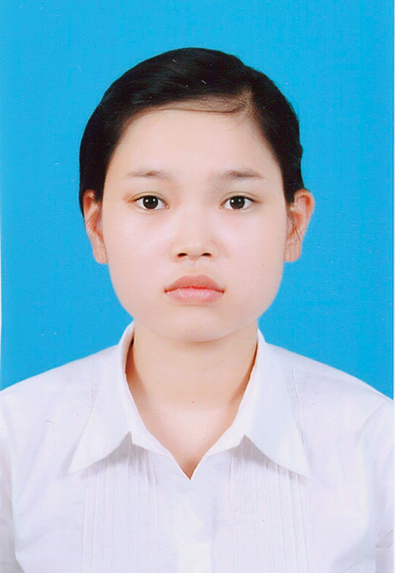
- Thông tin cá nhân:
  - Họ và tên: Nguyễn Thùy Linh
  - Giới tính: nữ
  - Tình trạng hôn nhân: Đã kết hôn.
  - Ngày sinh: 23/02/1990
  - Email: thlinh3010@gmail.com
  - Chỗ ở hiện tại: Phường Tân Thới Hiệp, quận 12, Tp. Hồ Chí Minh
  - Số điện thoại: 036 360 1124
- Vấn đề quan tâm:
- Làm việc trong môi trường nghiêm túc, hiệu quả, hòa đồng, công bằng.
- Học vấn:
- Tốt nghiệp trường ĐH Dược Hà Nội.
- Kinh nghiệm làm việc:
  - Từ tháng 12/2015 đến nay 20/08/2017 : Nhân viên kinh doanh của Chi nhánh CTCP Pymepharco tại Nghệ An.
  - Từ tháng 10/2017 đến tháng 10/2018: Hỗ trợ bán hàng tại Chi nhánh CTCP Hóa dược phẩm Mekophar tại Nghệ An.
- Các kỹ năng có liên quan đến công việc:
- Quản lý thời gian tốt.
- Thành thạo Word, excel, powerpoint.
- Khả năng làm việc nhóm tốt.
- Có khả năng làm việc dưới áp lực cao.
Tôi xin cam kết những thông tin trong bản sơ yếu lý lịch này là hoàn toàn đúng sự thật và chịu mọi trách nhiệm về các nội dung trên.
Ứng viên
Nguyễn Thùy Linh

